**ども2024　ども**

**2024.7.20.**

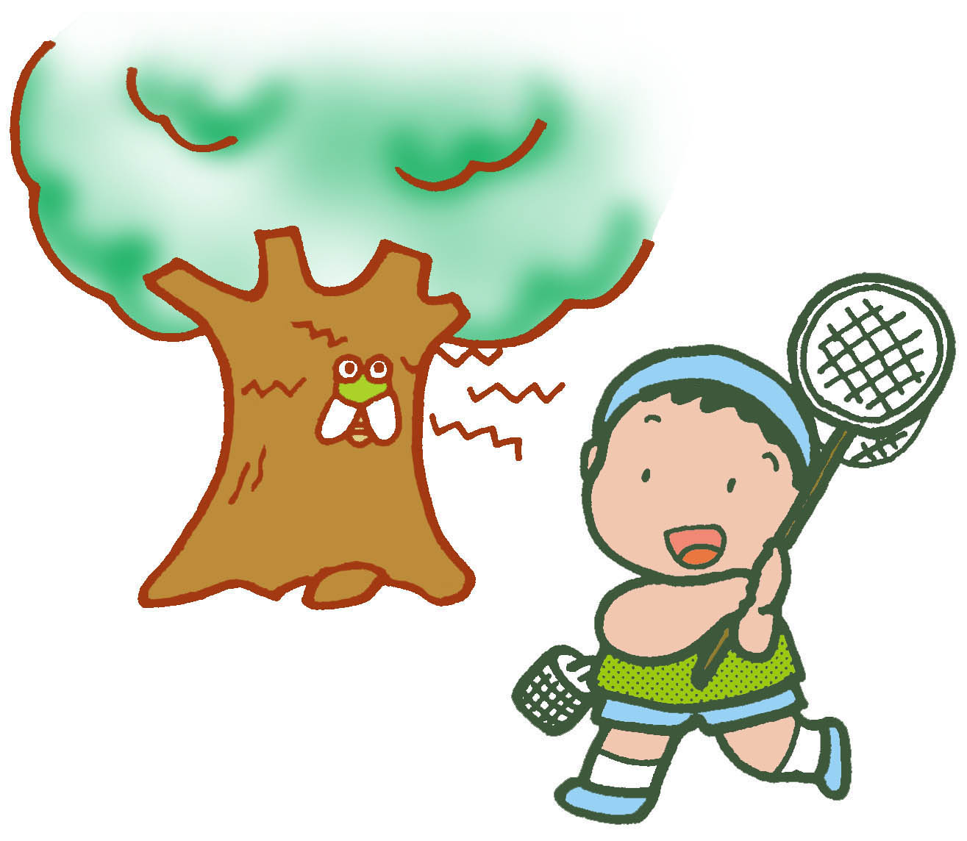

**ども2024のみなさんへ**

こんにちは！ とはですか？

どもは、どもたちがたちのでするです。このをよくんで、どもにくをはじめてくださいね。どもを、にしむためにも、にはをつけていてください。手洗いは丁寧に。マスクをつけて、外から帰ったらうがいしましょう。どもには、のおがしますので、にたーくさんんでくなりましょう。もおさんやおさんたち（あにまと呼んでいます。）がかけつけて、みんなのやりたいことをってくれるよ！！！！

★　**ども　（まりの）（わりの）**

|  |  |  |
| --- | --- | --- |
|  |  |  |
|  | ８月１0日（土）１３：００～１４：００ |  |
|  | ８月１８日（日）１３：００～１４：００ |

★どもでは、みんなが**「やりたいこと」**をしって、しってめていきます。

**＜**みんなが、でやりたいと言っていること＞・・・

キャンプファイヤー　火おこし　　ＢＢＱ　テント泊　友だちづくり

山登り　川遊び　つり　魚とり　虫とり　　ドッジボール　ウォークラリー

きもだめし　運動会　工作　そうめん流し　夜遊ぶ　オールナイト！

みんなとえるのを

たのしみに♪

まってまーす！

　　　　　一般社団法人　子ども村　代表　柳田茂樹

事務所；〒861-1441　　熊本県菊池市原1517-2

電話；０９０-９７９５-０８３１

e-mail；[2008genki@kodomomura.org](mailto:2008genki@kodomomura.org)

kodomomura2014.sblo.jp

**＜もってくるもの＞**※かならずをかいてください。忘れ物しないようにね。

|  |
| --- |
| をつめることも、**のことをでです**。にいてあるのをおに、①**で**をしてください。②荷物は、**でてるきさ、さ、**にしてください。**③をってきたか、どこに入れてあるかえておきましょう。** |

**をしたり、をるもの（は　そでなどでします）**

□長袖のもの（のなどののため）　□（がれる長さ！やむらにときにはをためにです。のぴったりしたジーパンは、山にときがげにくいので、曲げやすいものにしてください） □くつした（がれるもの） □がえ（・します） □（いつもいる） □　□タオル（でのもの） □（・） □びか、川用靴（もの）□　□登山用リュックサック（レインコートやタオル、弁当水筒を入れるため）□（いぼいぼがない綿のもの。ナイロン製は熱いものを持った時溶けます。）

**･･･たべたり、のんだりすることになもの**

□（ハイキングやのないと困ります。）　□うちわ（おこしにつかいます。）

□おかず1（・せずおかずになるもの、でに。）

**･･･くらしにひつようなもの**

□（持ち運びやすくたたみやすいものがいいです。たたむをしてください。）

□　　□　□（いつもっている）□

　（おをきたいのみ）□（･火おこし用）

**□**洗濯用せっけんやお風呂の石鹸やシャンプーは子ども村にあります。

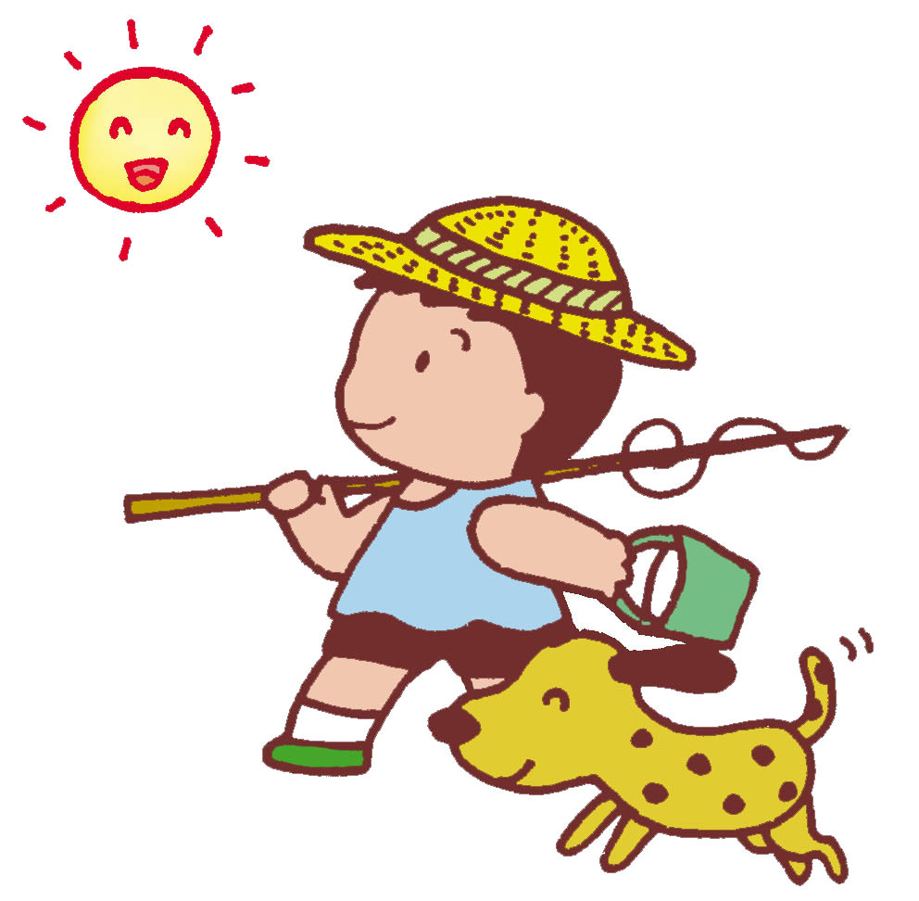

―。―。―。―。―。―。―。―。―。―。―。―。―。―。―。―。

**＜よくあるとえ＞**

Q1/もっていってはいけないものはありますか？

Ａ1/.おやつやゲーム、カメラ、やおはもってきてはいけません。なものはにおいてきましょう。は、できるだけ、どもにくにおわらせてきましょう。